Tourenplanung

„Taxi“

Problem: Wie kommt man von einem Ort am schnellsten zum anderen?

Ziel: Ausbauen des bisherigen Projektstandes der Tourenplanung hinsichtlich der Anzahl der möglichen Verbindungen und der Variation von Start- und Zielort.

Eine Tourenplanung war bisher nur für den Fall möglich, daß es einen Start- und einen Zielort, sowie maximal zwei Verbindungsorte gab.

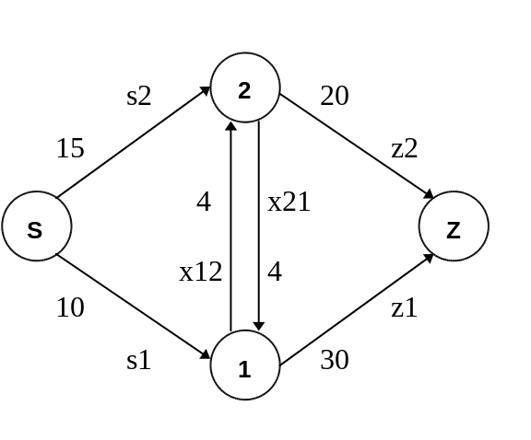

Mit der Fortführung des Projektes soll ein Leitfaden gegeben werden, der es dem nächsten Projektteam ermöglichen soll, mit der Implementierung umgehend beginnen zu können.
Dazu sind zunächst allgemeine Überlegungen notwendig, inwiefern sich das Tourenplanungs-Problem auf n Verbindsorte mit variablem Start- und Zielort ausdehnen läßt.

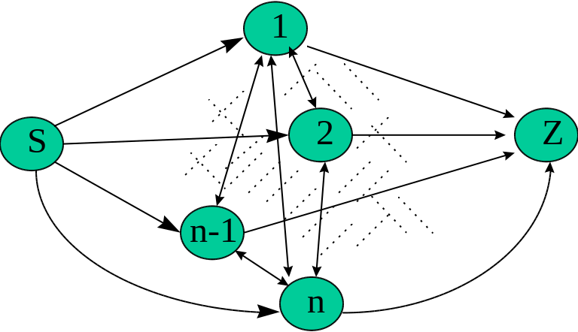

Es soll nach wie vor gelten, daß alle Wege, die mit dem Startort verbunden sind, nur aus dem Startort herausführen, genauso wie alle Wege, die mit dem Zielort verbunden sind, in den Zielort hineinführen. Alle übrigen Wege sind sowohl in die eine, wie auch in die andere Richtung befahrbar.

Die Realisierung eines Solvers, der dieses Problem erfolgreich lösen kann, setzt die Definition eines LP-Ansatzes voraus. Zunächst wählen wir folgende Bezeichnung der Entscheidungsvariablen:

X_{ij} := Weg von Knoten_{i} nach Knoten_{j}, i,j ε {0,1}.
S := Startknoten
Z := Zielknoten

Für den Start- und Zielort ergeben sich folgende Restriktionen:

R1: Σx_{sj} = 1;
R2: Σx_{iz} = 1; ∀ i,j ε [1..n]

Damit ist gewährleistet, daß genau ein Weg aus dem Startort und in den Zielort belegt wird.
Ähnlich wie bei der Transportmethode müssen die Einflußgrößen, die die übrigen Knoten bestimmen, beschrieben werden.

R3: Σx_{ij} = Σx_{ji} ; ∀i,j = i ≠ j, ∀ i,j ε [1..n]

Verbal formuliert heißt das, daß ein Weg, der aus einem Knoten hinausführt, nur unter der Bedingung belegt werden kann, daß ein Weg gewählt wurde, der zu diesem Knoten hinführt.

Der jetzige Ansatz würde aber zur „Inselbildung“ führen. Das heißt, eine zusammenhängende Wegstrecke kann nur erreicht werden, indem man dem Programm mitteilt, daß die ausgewählten Wegstrecken miteinander in Beziehung stehen.

R4: Σx_{ki} >= x_{ij} ; k ≠ s, ∀ k,i,j ε [1..n]

Nun wird ein Knoten auch durch seine direkten Vorgänger beschrieben.
Mit der vierten Restriktion werden auch alle Wege berücksichtigt, die in den Zielort hineinführen. Somit wäre die zweite Restriktion redundant.

Die abschließende Zielfunktion berücksichtigt die Entfernungen zwischen den Wegstrecken. Insgesamt soll natürlich eine Minimierung erfolgen.

ZF : Σx_{ij} * KM_{ij}[M] → min! i ≠ j; M optional für nicht bestehende Wegstrecken.

Das optional einzusetzende „M“ soll den Ansatz ein kleines Stück der Wirklichkeit näher bringen, denn im Regelfall sind nicht alle Orte miteinander verbunden. Mit einer überdimensionalen Gewichtung von „M“ wird erreicht, daß eine fiktiv bestehende Wegstrecke erst gar nicht berücksichtigt wird.
I/j | 1 | 2 | ... | n-1 | n
1 | - | M | 2 | 3 | 3
2 | 6 | - | 8 | 4 | 4
... | ... | ... | - | ... | ..
n-1 | 11 | 6 | 9 | - | 23
n | 4 | 5 | 10 | 6 | -

Oben gezeigte Tabelle könnte eine mögliche Eingabematrix für einen Tourenplanungs-Solver darstellen. Im Beispiel würde die Verbindung Knoten Nr. 1 nach Knoten Nr. 2 nicht bestehen und somit mit überdimensional bewertet.

Damit wären die Grundvoraussetzungen geschaffen, um ein leistungsfähiges Werkzeug erstellen zu können.
Abschließend noch ein paar gut gemeinte Ratschläge, was die Implementierung betrifft.
Der Realisierung des Solvers sollte eine gründliche und analytische Planung des Programmaufbaus erfolgen. Der Umgang mit der aktuellen Version des Tourenplanungs-Programms und vor allen Dingen das zeitraubende Bemühen, hinter den Programmierstil zu kommen, der dahinter steckt, haben gezeigt, daß es für nachkommende „Generationen“ immens wichtig ist, strukturiert zu arbeiten. Wild auswuchernde Visual Basic Implementierungen sind sicherlich zur Weiterentwicklung ungeeignet. Denjenigen, denen strukturiertes Denken nicht zusagt, sei empfohlen auf ein komfortables und intelligentes Tool auszuweichen, das selbständig strukturieren kann (bspw. SQL-Windows). Allen anderen sei ans Herz gelegt, nicht nur an sich selbst, sondern auch ein bißchen an andere zu denken, die irgendwann einmal den Source-Code analysieren müssen und dankbar sind, wenn man Ihnen die Arbeit mit Kommentaren erleichtert.

